附件1

**四川省妇幼保健院 四川省妇女儿童医院**

**妇幼健康学校改造项目方案要求**

**一、项目概况**

1.项目名称：四川省妇幼保健院妇幼健康学校改造项目

2.项目位置：成都市武侯区沙堰西二街290号

**二、妇幼健康学校改造要求**

（一）妇幼健康学校改造图纸（详见附件1）

（二）妇幼健康学校改造工程清单（详见附件2）

（三）本项目为包干价工程，附件内容作为本项目的比选依据，包含但不限于上述内容，如有遗漏请自行考虑。

（四）单位要求

1.参与投标的投标人必须具有独立法人资格。

2.参与投标的投标人必须是专业的会议系统工程商，须提供不少于3份会议系统合同复印件(加盖鲜章)。

**三、样品的提供与封存**

设计效果图及施工清单中凡涉及到颜色、花纹、样式等要求的所有装饰材料均须提供样品，经甲方确认同意并封样后方可施工。必要时，乙方须将装饰材料进行局部安装经甲方确认同意后方可实施。

**四、计划施工工期**

本项目施工工期为合同签定后30个日历天。

**五、其他事项**

有意愿投标的符合要求的单位可自行来院现场踏勘、洽谈。

上班时间为8：00—12：00（上午），14：00—17：30（下午）

联系电话65978214

妇幼健康学校改造图纸

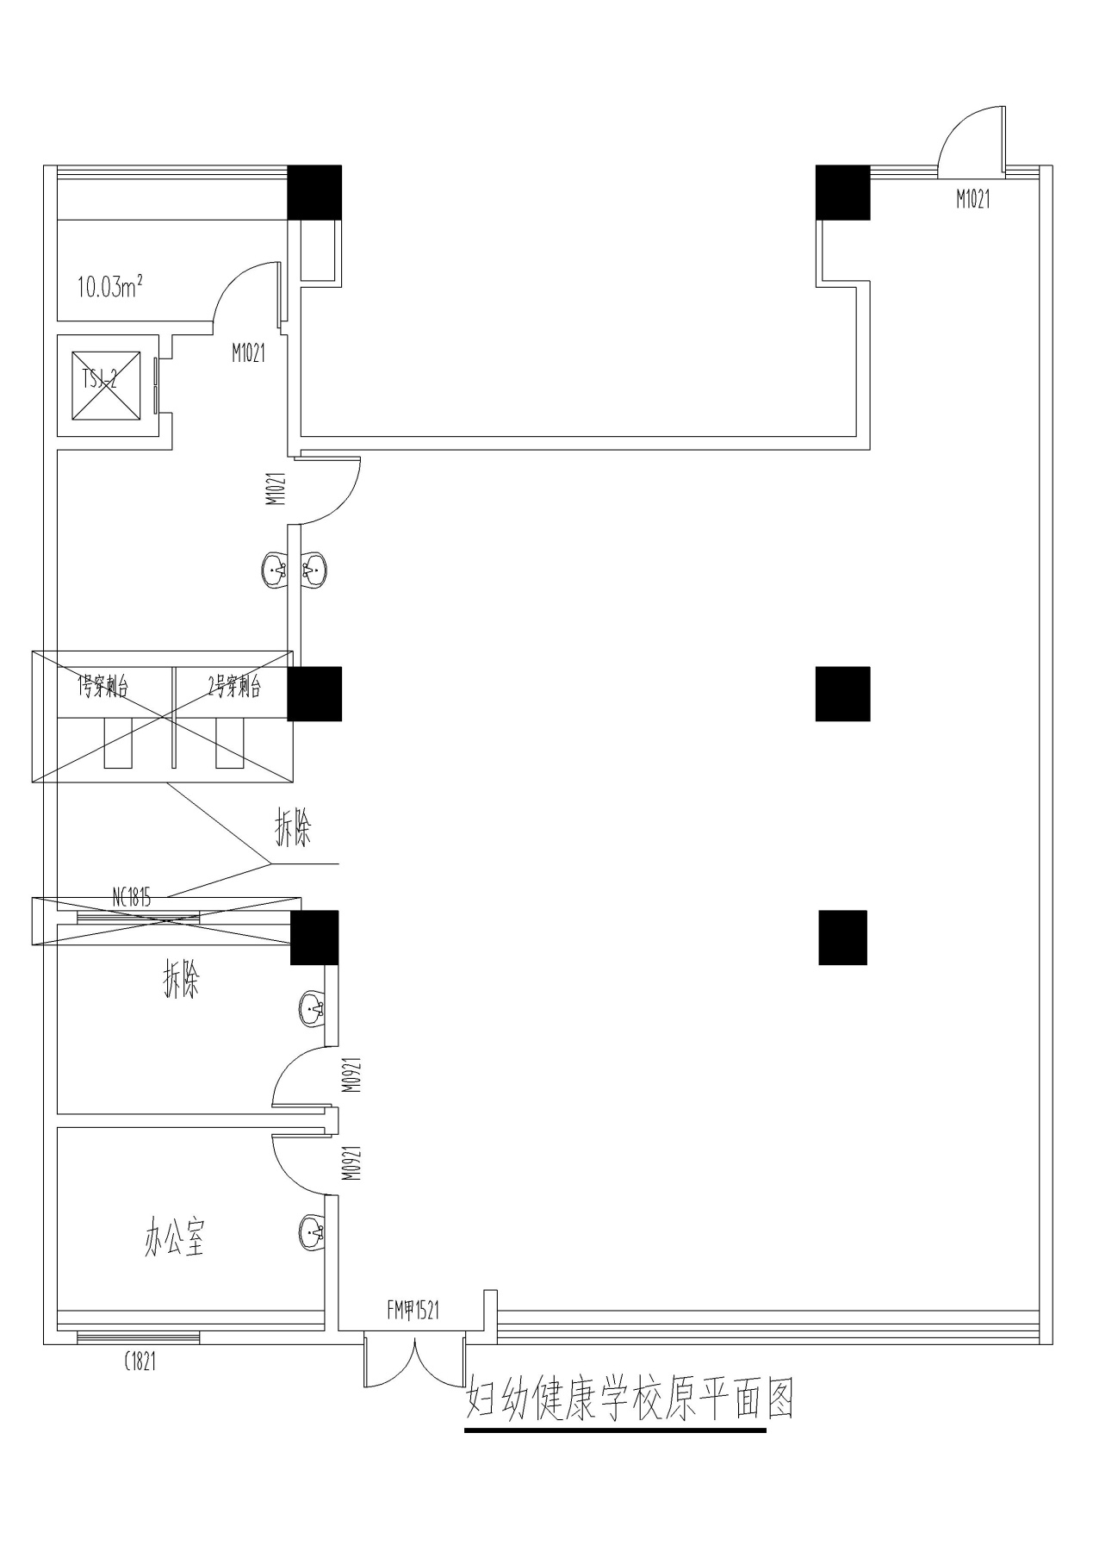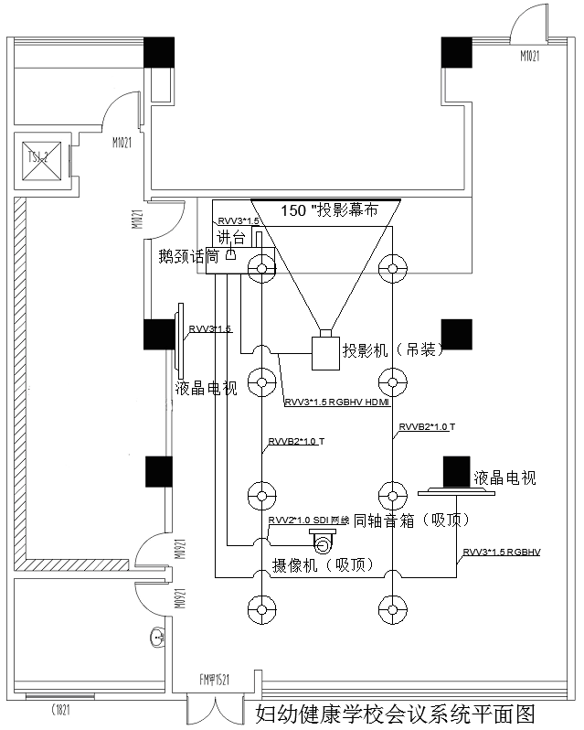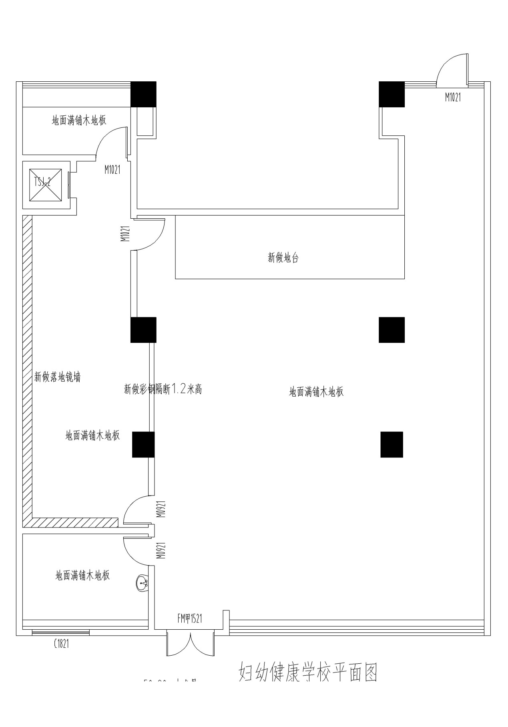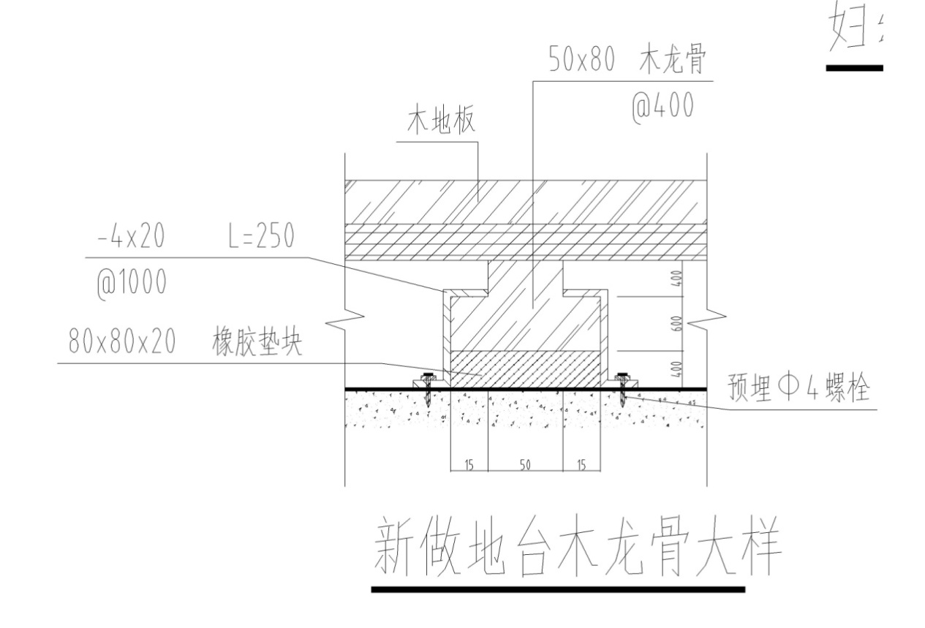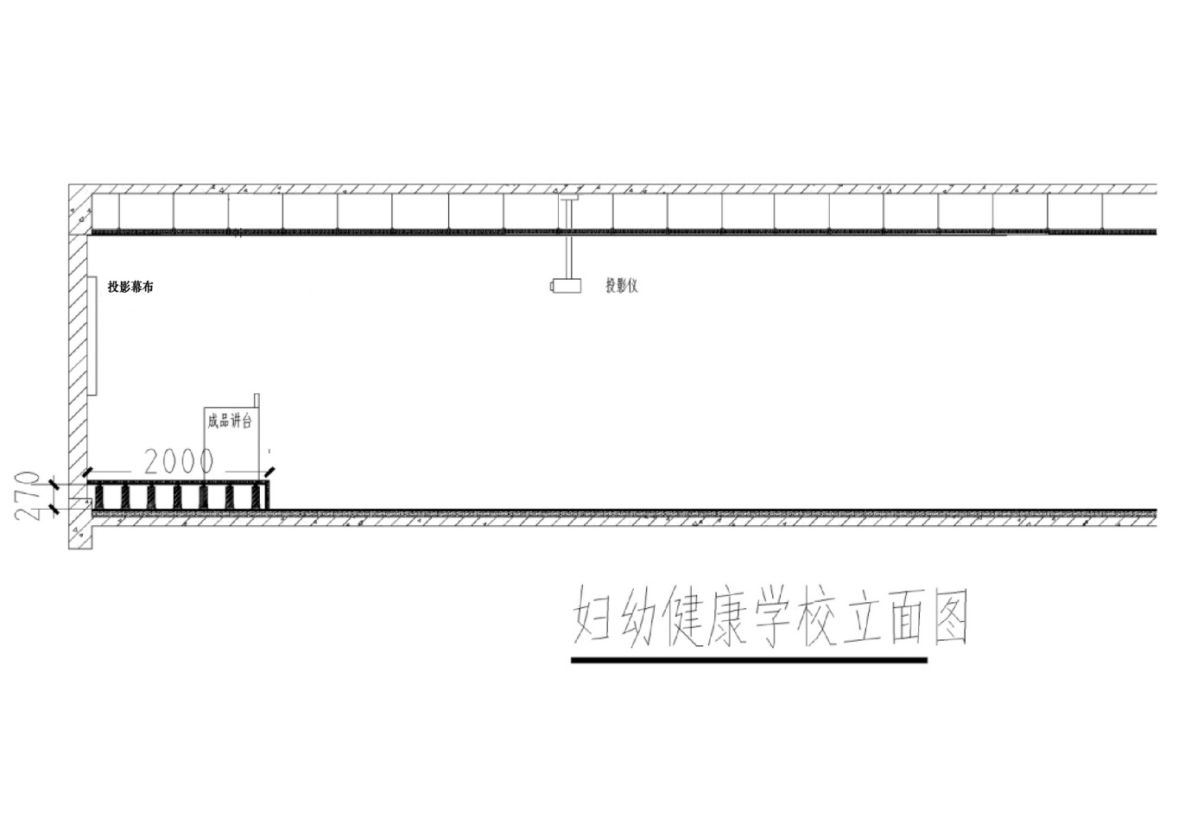

妇幼健康学校装饰改造及设施安装清单

|  |  |  |  |  |
| --- | --- | --- | --- | --- |
| 序号 | 产品名称 | 推荐技术参数及要求 | 单位 | 数量 |
| 1 | 鹅颈式会议话筒（含底座） | 换能方式：电容式； 指向特征：心形指向； 频率响应：40Hz-16KHz 灵敏感度：-40dB±5dB 输出阻抗：75欧 电源供应：DC3V/DC/48V | 套 | 1 |
| 2 | (领夹+手持)可调频无线话筒 | 每路9个群组合成144个UHF频率通道可选用。 真正的分集式接收系统，四组独立接收线路，达至最稳定的接收 接收机内置4通道天线分配器，天线可前置使用，免除装机架时外接延长天线。 LCD液晶显示，所有工作状态一目了然。 先进的数字音码锁定技术，可有效阻隔工作环境中的杂讯干扰。 数字音量控制系统，轻触式按钮控制，易于设定和操作。 接收机可显示发射器的电池状态，便于控制室操作人员对台上表演之发射器电能状况的监控。 自动选择频道（ASC）功能，发射机频道极易与接收机频道自动同步 | 套 | 1 |
| 3 | 会议吸顶同轴音箱 | 内置扬声器:1×6.5″(160.6mm) 低音扬声器  1×1″(25mm) 高音扬声器 额定功率:40W 最大功率:60W 输入阻抗:16Ω 频率反应:00-20kHz 灵敏度:88dB(1w/m) | 只 | 8 |
| 4 | AV有源控制中心 | 1、不小于6路平衡话筒信号输入，每路单独带48V幻像电源及音效处理； 2、4路HDMI高清输入、1路输出，支持3D视频格式，分辨率达 1080p/60Hz，使用标准AWG26 线缆输入传输距离达25米，输出传输距离达15米； 3、基于DSP算法自适应反馈抑制功能（AFC），一键处理，无须调试，传声增益提升幅度：9～12dB； 4、噪音消除功能（ANS），最大程度降低系统本低及环境噪声,信噪比提升18dB； 5、高清录音功能，采样频率最高48KHz,USB2.0传输,128KBP/S MP3格式； 6、带2路音视频主输出、独立录音输出口、辅助输入输出、独立的效果信号发送返回通道等多种线路处理接口； 7、4路音视频信号切换、立体声及复合视频； 8、RS-232串口通讯及面板控制功能，可外接计算机或中央控制系统等； 9、内置双通道数字功放不小于2×200W 8Ω （1KHZ，THD≤0.05%）； 10、超薄红外遥控器,使用更方便； 11、总输出静音功能； 12、关机记忆功能，保持上次的使用状态，无需多次调试； 13、有恢复出厂设置键，方便系统调试。 | 台 | 1 |
| 5 | 12路电源时序器 | 整机配置空气开关和电压表头，设计容量10KVA。大型接线端子接入，配铁质保护罩，保证系统的供电安全。  不小于12路供电输出，每路输出AC～220V（10A），采用万能插座，适用各种类型插头，可靠的钥匙锁控制。 标准的中控控制接口：DC5-12V电平和RS-232控制方式，并可设置相邻两路之间开关时间。 19英寸，工艺结构合理美观，3U标准机箱。 | 台 | 1 |
| 6 | 投影机 | 亮度：不小于5000流明  分辨率：1024*768  对比度：不小于10,000:1 灯泡寿命/功率2500/3500/4000小时(标准/节能/动态节能模式)，310W/245W 投射比：1.8 - 2.1 投影尺寸：23.4" - 300" 投影距离：1.5 - 10 m 投影镜头：F = 2.6 - 2.81, f = 26.01- 29.84 mm 投影缩放比：1.15x 原始投影宽高比：4:3 垂直偏移：124%  梯形校正：垂直+/- 40° 扬声器：5W×1 视频兼容：SDTV(480i, 576i), EDTV (480p, 576p), HDTV (720p, 1080i/p), NTSC (M, 3.58/4.43 MHz), PAL (B, D, G, H, I, M, N), SECAM (B, D, G, K, K1, L)  输入接口：VGA-In (15pin D-Sub)×2  HDMI (V1.4)×2  Display Port×1  S-Video×1  Composite Video×1  Audio-In RCA (L/R)×1  Audio-In (Mini-Jack)×1  USB (仅服务用)×1  输出接口：VGA-Out (15pin D-Sub)×1  Audio-Out (Mini-Jack)×1控制接口RJ45×1  RS-232×1  12v Trigger×1  3D-Sync Out×1 | 台 | 1 |
| 7 | 投影机吊架 | 配套 | 付 | 1 |
| 8 | 电动投影机屏幕 | 150英寸 | 副 | 1 |
| 9 | 50寸液晶电视（含专用挂架） | 全高清液晶电视含挂架 | 台 | 2 |
| 10 | 计算机 | 酷睿六代i5处理器 速度：2.7 GHz CPU型号：第六代智能英特尔酷睿i5处理器I5-6400 核心数：四核 三级缓存：6MB 显卡：显示芯片GT730 显存容量：独立2GB 内存容量：8GB 速度：DDR4 硬盘容量：1TB 转速：7200转/分钟 光驱规格：Rambo 显示器尺寸：21.5英寸 宽屏：是 | 台 | 1 |
| 11 | 高清摄像机 | 图像传感器：不低于1/3英寸高品质CMOS传感器，最大分辨率可达1920x1080，输出帧率高达60帧/秒 有效像素：不低于207万、16：9 镜头光学变倍：不低于20倍光学变焦 多种视频输出接口：支持DVI（HDMI），3G-SDI，USB、有线LAN、无线LAN接口（5GWiFi模块），3G-SDI支持在1080P60格式下传输100米。 多种音视频压缩标准：支持H.265/H.264视频压缩，支持AAC、MP3、PCM音频压缩；支持高达1920x1080分辨率60帧/秒压缩；支持2路1920x1080分辨率30帧/秒压缩； 多种网络协议：支持ONVIF、GB/T28181、RTSP、RTMP协议，同时支持RTMP推送模式，轻松链接流媒体服务器(Wowza、FMS) | 台 | 1 |
| 12 | 国产 | 摄像机吊架 | 付 | 1 |
| 13 | 录播服务器 | 1.支持多媒体信号(音频、视频、计算机)同步录制、直播、点播。 2.支持2路模块输入，HD-SDI、HDMI(DVI-D) 3.支持灵活多样的管理方式，支持任意组合录制、直播、点播，支持资源模式、电影模式和多画面模式存储。 5.支持在线编辑、在线导播。 6.支持USB高速备份功能。 7.本地预览、回放功能。 8.支持不少于20个用户在线直播、点播。 9.支持红外遥控功能、实时动态声纹显示。 10.视频、音频、VGA、HDMI(DVI-D)输入接口和HDMI(DVI-D)、VGA、音频输出接口。 11.支持至少2路高清(HD-SDI、HDMI(DVI-D)、VGA)视频输入以及至少2路音频输入，至少2路音频输出，支持音频输入任意混音功能。 12.支持HDMI和VGA高清同时输出，可以非常方便的实现音频、视频和计算机信号的同步录制、本地预览和回放，完全满足对多媒体信号的记录和传播需求。 13.压缩标准支持H.264 High Profile L5.0。 14.视频分辨率支持1920 X 1080、1280 X 720、640 X 480、800 X 600、1024 X 768、1152 X 864、1280 X 960、1280 X 1024、1366 X 768、1440 X 900、1600 X 900、1600 X 1200 15. 压缩码率支持64Kpbs ~ 10Mpbs。 16. 压缩帧率支持1 – 30帧/秒。 17.音频标准支持AAC。 18.采样频率支持44100。 19.音频码率支持32Kpbs ~ 128Kpbs。。 20.支持2路10M/100M/1000M网络接口。 21.支持TCP/IP、UDP、RTSP/RTP、RTMP等网络协议。 22.支持内置500G硬盘，支持1T超大硬盘，可扩展2个硬盘. 23.支持1路 RS232、1 路RS485串行接口。 | 台 | 1 |
| 14 | 多媒体培训讲台 | 1、全钢结构，防盗、防火、防静电 2、使用方便，一把锁控制，桌面可放置笔记本电脑 3、讲台内大容量的内部空间，可放置电脑主机、键盘鼠标、显示器、音视频专业设备等 4、1.2-1.4米宽度根据现场定制 | 套 | 1 |
| 15 | 安装辅材 | 线管、各类线缆、线头等安装辅材 | 批 | 1 |
| 16 | 地台搭建 | 木龙骨地台。 | 平米 | 14 |
| 17 | 镜墙 | 基层找平，木工板垫层，银镜贴面。 | 平米 | 36 |
| 18 | 隔墙 | 1.2米高，约2.8米长。采用铝质隔墙，中间夹层为岩棉。 | 平米 | 3.5 |
| 19 | 拆除及装饰恢复 | 拆除吧台、墙体；建渣清运；拆除后修复。 | 批 | 1 |
| 20 | 木地板 | 环保复合木地板 | 平米 | 220 |

附件2

采购文件书装订顺序

1、封面（公司、项目、联系人、联系方式）

2、目录

3、报价一览表

4、企业营业执照（复印件）

5、组织机构代码证、税务登记证（复印件）（或三证合一）

6、法定代表人授权书、暨经办人授权书，法人、经办人身份证（复印件）

7、如有企业管理体系认证（考核），请提供的有效证明文件的复印或扫描件，质量管理体系认证包括FDA、CE、ISO等认证（提供中文翻译复印件）

8、设计规范或标准

9、售后服务承诺书

10、业绩证明文件（近一年用户名单及联系人与联系方式及合同复印件或近三个月内送货复印件，格式见附件3）。

11、封底

**注：请务必按以上顺序装订资料，如有非中文资料，请同时提供中文翻译件。**

附件3

四川省妇幼保健院妇幼健康学校改造项目报价一览表

|  |  |  |  |  |  |
| --- | --- | --- | --- | --- | --- |
| 序号 | 项目名称 | 数量 | 单价（万元） | 金额（万元） | 备注 |
|  |  |  |  |  |  |
|  |  |  |  |  |  |
|  | **合计** |  |  |  |  |

注：1.报价应是最终用户验收合格后的总价，税费、采购文件规定的其它费用。

2.“报价一览表”为多页的，每页均需由法定代表人或授权代表签字并盖投标人印章。

3.“报价一览表”需单独密封。

供应商名称（盖章）：

法定代表人或授权代表（签字）： 联系方式：

日期：

项目业绩表

|  |  |  |  |  |
| --- | --- | --- | --- | --- |
| 省外省级以上单位用户 | 用户名称 | 数量 | 合同签订日期 | 备注 |
|  |  |  |  |
|  |  |  |  |
|  |  |  |  |
|  |  |  |  |
| 省内省级单位用户 |  |  |  |  |
|  |  |  |  |
|  |  |  |  |
|  |  |  |  |
| 省内其他用户 |  |  |  |  |
|  |  |  |  |
|  |  |  |  |
|  |  |  |  |

说明：1、表中项目为近一年销售业绩，用户仍在合作；2、只填写与本次市场调研项目一致。

附件4

反商业贿赂承诺书

为维护卫生行业的整体形象，保证药品、医疗器械、仪器设备、物资、基建工程招投标工作以及药品、试剂销售等工作的合法开展，维护贵院医疗、管理工作的正常秩序，保障广大患者的健康和利益，本厂家、商家、公司特郑重承诺如下：

一、 严格按照《招标投标法》、《药品管理法》、《反不正当竞争法》等有关法律、法规、规章、政策的规定，规范本厂家、商家、公司的药品、医疗器械、设备、物资、基建工程竞标工作以及药品准入贵院以后的销售等工作，保证做到合法竞标、正当竞争、廉洁经营。

二、本厂家、商家、公司保证在药品、医疗器械、设备、物资、基建工程竞标工作及药品、试剂销售等工作中承诺做到：

1、不与其他投标人相互串通投标报价，损害贵院的合法权益；

2、不与招标人串通投标，损害国家利益、社会公共利益或他人的合法权益；

3、不以向招标人或者评标委员会成员行贿的手段谋取中标；

4、竞标报价不违反相关法律的规定，也不以他人名义投标或者以其他方式弄虚作假，骗取中标；

5、保证不以其他任何方式扰乱贵院的招标工作；

6、保证不在药品销售、医疗器械、设备、物资、基建工程竞标中采取账外暗中给予回扣的手段腐蚀、贿赂医护、药剂人员、干部等其他相关人员；

7、保证不以任何名义包括以宣传费、临床促销费、开单费、处方费、广告费、免费度假、考察旅游、房屋装修等任何名义给予贵院采购人员、药剂人员、医护人员、干部等有关人员以财物或者其他利益；

8、保证不让贵院临床科室、药剂部门以及有关人员登记、统计医生处方或为此提供方便，干扰贵院的正常工作秩序；

9、保证不以其他任何不正当竞争手段推销药品、医疗器械、设备、物资。

三、 本厂家、商家、公司保证竭力维护贵院的声誉，不做任何有损贵院形象的事情。

四、 本厂家、商家、公司保证加强对竞标、促销等工作的领导、监督和检查；加强对本厂家、商家、公司工作人员进行相关法律、法规、规章、政策等的教育工作，切实要求本厂家、商家、公司相关工作人员不得采取各类回扣手段腐蚀、贿赂采购、药剂、医护、干部等相关人员。

五、 对本厂家、商家、公司及本厂家、商家、公司工作人员采取以上手段竞标、促销等，干扰贵院正常工作秩序，损害贵院形象的，本厂家、商家、公司保证：

1、对尚处在竞标阶段的，贵院有权取消本厂家、商家、公司的竞标资格；已经中标的，贵院有权取消中标；对已经获得准入资格的，贵院有权随时取消本厂家、商家、公司的准入资格；

2、对本厂家、商家、公司相关工作人员作出严肃处理；

3、对由于本厂家、商家、公司或本厂家、商家、公司工作人员的上述行为给贵院造成经济或名誉损失的，由本厂家、商家、公司负责，并愿意承担全部民事赔偿责任。

六、 采购物资名称：

本《承诺书》一式二份（一份由承诺人自存；一份随竞价书传递）

承诺企业名称（公章）

法人代表或委托代理人（承诺人）